**Инструкция по установке и запуску**

**Шаг 1.**

Запустите консоль в родительской папке проекта (рис. 1.)

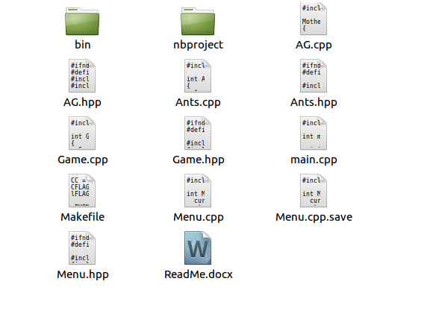рис. 1. Содержимое родительской папки проекта. (Содержимое может отличаться)

**Шаг 2.**

В консоли наберите команду make

nameofusr@nameofusr:~…/Anthill_Linux$ make

После завершения сборки проекта, переходите к шагу “3”

**Шаг 3.**

Зайдите через консоль в папку bin/Tests/  
  
nameofusr@nameofusr:~…/Anthill_Linux$ cd bin/Tests

И в этой папке запустите приложение

nameofusr@nameofusr:~…/Anthill_Linux/bin/Tests$ ./Menutest

**В случае ошибки при запуске программы**

Находясь в папке “…/Anthill_Linux/bin/Tests” выполните команду sudo chmod +x ./Menutest